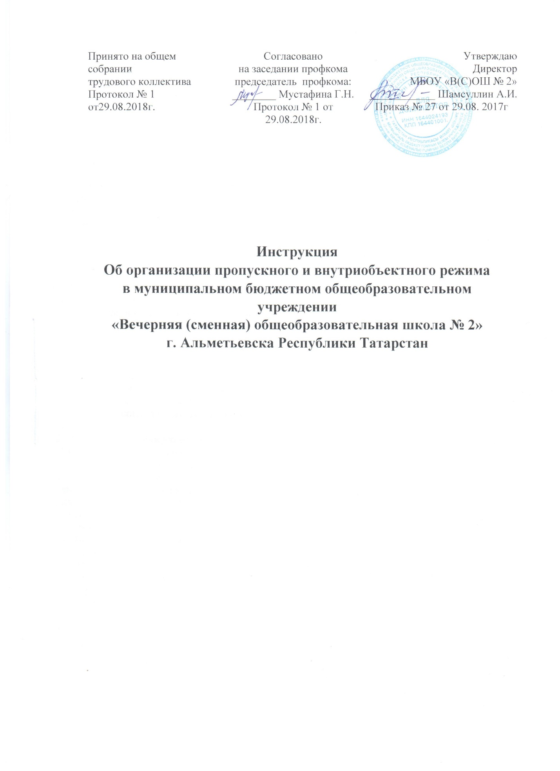

ИНСТРУКЦИЯ
об организации пропускного и внутриобъектового режима
в МБОУ «Вечерняя (сменная) общеобразовательная школа №2»
г. Альметьевска Республики Татарстан
1. Общие положения.
1.1. Настоящая Инструкция разработана в соответствии с требованиями по вопросам обеспечения комплексной безопасности образовательных учреждений и определяет организацию и порядок осуществления пропускного режима в муниципальном бюджетном общеобразовательном учреждении «Вечерняя (сменная) общеобразовательная школа № 2» г. Альметьевска Республики Татарстан (далее – школа) в целях обеспечения общественной безопасности, предупреждения возможных террористических, экстремистских акций и других противоправных проявлений в отношении учащихся и педагогических работников образовательного учреждения.
1.2. Пропускной режим устанавливает порядок прохода (выхода) учащихся, педагогов, посетителей в здание школы, вноса (выноса) материальных ценностей для исключения несанкционированного проникновения граждан, транспортных средств и посторонних предметов на территорию и в здание образовательного учреждения.
1.3. Внутриобъектовый режим устанавливается в целях обеспечения мероприятий и правил, выполняемых лицами, находящимися на территории и в здании школы, в соответствии с требованиями внутреннего распорядка, антитеррористической, пожарной и электробезопасности.
1.4. Пропускной и внутриобъектовый режим утверждается директором школы. Организация и контроль за соблюдением пропускного режима возлагается на директора школы, а его непосредственное выполнение на дежурного учителя,.
1.5. Требования настоящей инструкции распространяются в полном объеме на всех сотрудников школы, на учащихся, в части их касающихся. Данная инструкция доводится до всех педагогов школы. В начале учебного года директор школы проводит дополнительный инструктаж с сотрудниками школы по соблюдению пропускного и внутриобъектового режима.
1.6. Входные двери, запасные выходы оборудуются легко открываемыми изнутри прочными запорами и замками. Ключи от запасных выходов хранятся в учительской школы.
1.7. Все работы по проведению ремонта или реконструкции помещений в школе в обязательном порядке согласовываются с директором школы и выполняются только в присутствии директора школы.
2. Порядок пропуска учащихся, учителей, сотрудников и посетителей.
2.1. Для обеспечения пропускного режима пропуск учащихся, учителей, сотрудников, а также внос (вынос) материальных средств осуществляется через центральный вход в школу.
2.2. Запасные выходы открываются только с разрешения директора, а в отсутствии – с разрешения учителя, занимающегося в кабинете русского языка и литературы. На период открытия запасного выхода контроль за ним осуществляет лицо, его открывающее.
2.3. Вход учащихся в здание школы на учебные занятия осуществляется самостоятельно с 15.00.
2.4. Работники школы проходят в здание школы без предъявления документов
2.6. После звонка на первый урок провести осмотр внутренних помещений школы на предмет выявления посторонних, взрывоопасных и подозрительных предметов.
2.7. Нахождение учащихся в здании школы после окончания занятий осуществляется под контролем дежурного начальника отряда.
2.9. Пропуск посетителей в здание школы во время учебных занятий допускается только с разрешения директора школы.
2.12.Нахождение посторонних осужденных, не обучающихся в школе, в школе запрещается.
3. Осмотр вещей посетителей.
3.1. Крупногабаритные предметы, ящики, коробки проносятся в здание школы с письменного разрешения начальника ИК-8 и после проведенного их досмотра, исключающего пронос запрещенных предметов в здание образовательного учреждения (взрывчатые вещества, холодное и огнестрельное оружие, наркотики и т.п.) на КПП ИК-8.
3.2. Материальные ценности выносятся из здания школы на основании служебной записки, подписанной Начальником ИК-8.
3.3. При наличии у посетителей ручной клади дежурный учитель предлагает добровольно предъявить содержимое ручной клади. При отказе предъявить содержимое ручной клади посетитель не допускается в школу.
3.4. В случае, если посетитель, не предъявивший к осмотру ручную кладь, отказывается покинуть школу, дежурный учитель, оценив обстановку, информирует директора школы и действует по его указаниям, при необходимости вызывает дежурную часть ИК-8, применяет средство тревожной сигнализации.
3.5. Данные о посетителях фиксируются в журнале регистрации посетителей.
4. Порядок допуска на территорию транспортных средств, аварийных бригад, машин скорой помощи.
4.1. Допуск автотранспортных средств на территорию школы осуществляется только с разрешения начальника ИК-8, на основании путевого листа и водительского удостоверения на право управления автомобилем. Осмотр въезжающего автотранспорта на территорию школы и груза производится перед воротами ИК-8.
5. Порядок и правила соблюдения внутриобъектового режима
5.1. Покидая помещение, сотрудники школы должны закрыть окна, форточки, отключить свет, обесточить все электроприборы и техническую аппаратуру.
5.2. В целях обеспечения пожарной безопасности учащиеся, сотрудники обязаны неукоснительно соблюдать требования Инструкций о пожарной безопасности в здании школы.
5.4. В здании школы запрещается: нарушать правила техники безопасности:
- использовать любые предметы и вещества, которые могут привести к взрыву и (или) возгоранию;

